##### E:\S 产品说明书\R-2502、R-202NE PLUS新机器说明书\3.jpg3

##### 目录

使用注意事项 9

**1** 使用仪器前 13

**1-2** 开箱装箱 15

**1-3** 标准配置 16

**1-4** 电池安装及充电 16

**1-5 SD** 卡的安装与取出 20

**1-6 USB** 线连接 23

**2** 显示屏和键盘 24

**2-2** 操作键 25

**2-3** 功能键 25

**2-4** 数字和字母的输入 27

**2-5 LD** 激光导向 28

**3** 测量前准备 29

**3-1** 对中整平 29

**3-2** 激光对中 30

**3-3** 光学对中 32

**3-4** 用圆气泡整平 33

**3-5** 电子气泡整平 33

**3-6** 目镜调整 35

**3-7** 照准目标 35

**3-8** 安装与拆卸基座 36

**4** 打开电源 38

**4-1** 打开与关闭电源 38

**4-2** 调节显示屏**<LCD>**对比度 39

**4-3** 调节照明的亮度 40

**4-4** 调节十字丝照明 40

**5-1** 测量角度 41

**5-2** 水平角归零 42

42

**5-3** 水平角锁定 43

**5-4** 设定任意水平角 44

**5-6** 水平角的正反角切换 46

**6** 距离测量 47

**6-1** 目标设定 47

**6-2** 距离测量 49

**6-3** 快速模式 52

**7** 改正模式 52

**7-1** 更改目标反射常数 52

**7-2** 改变温度 54

**7-3** 改变大气压 56

**7-4** 改变 **ppm** 值 58

**8** 初始化设置 60

**8-1** 概述 60

**９** 调用各种功能 74

**10** 检测与校正 78

**11** 技术指标 86

**12** 数据采集器 88

**13** 附录 90

**13-1** 错误提示信息 90

**13-2** 大气改正 92

**13-3 hPa** 与 **mmHg** 转换表 93

**13-4** 无大气改正时的误差 94

**13-5** 大气折射与地球曲率改正 95

**13-6** 测距范围 96

**14** 敬告本产品用户 97

以下事项旨在保护使用者或他人或仪器免于遭受可能的伤害或

破坏。这些安全措施对于本产品的安全使用是重要的，请随时注意。

■ 特殊标记

以下特殊标记用于区分由于忽视安全注意事项可能导致的不同等级的伤害或破坏。

|  |
| --- |
| 警告此标志表示忽视此注意事项可能导致严重的伤害。 |

|  |
| --- |
| 注意此标志表示忽视此注意事项可能导致的伤害或物质破坏。 |

此处“伤害”指例如 砍伤，灼伤 或不需要住医院或长期护理的电击。

* 此处“物质破坏”指对设备，建筑或取得的数据的破坏。

在使用本产品之前，请保证已经通篇阅读并完全理解本操作手册的内容，以保证正确的使用。阅读完后，将本册防于容易找到的地方随时参考。

本仪器满足居住区及商业区的保护标准。在工业区或无线电发射装置附近，本仪器可能会受到电磁场的干扰。

警告

不要直接观测激光束，否则会对你的眼睛造成伤害。（不发生折射的型号是Ⅲa 级激光产品）

* 不要眼睛直视激光，否则可能引起眼部的伤害。
* 不要用望远镜对着强光观测，如：太阳或经棱镜反射的太阳光，否则可能引起失明。
* 当激光发射的时候，不要拆开、更改、维修该产品。 ● 不要把激光对准人，他对人的身体和眼睛是有害的。
* 不要在煤矿，有煤灰的地方或接近易燃的地方使用本产品否则可能引起爆炸。
* 不要分解、更改或维修本产品，否则可能引起着火、电击和身体的伤害。如你认为本产品需要维修，请联系本产品的经销商或指定的授权维修点。
* 请使用本产品提供的厂商标配电池充电器给电池充电。使用其他的充电器可能由于电压不同或极性不同而使电池起火，使人受伤。
* 充电时不要使用坏的电线插头或电源接口，否则可能引起着火或电击。
* 充电时不要用衣物或类似物体盖住电池，否则可能由于衣物燃烧引起着火。
* 当电池或充电器是湿的时候，请不要用，否则可能由于短路引起着火或烧伤。
* 从箱子中取出电池和充电器存放时，为防止短路，请用绝缘带封住电池两极。应小心存放，因他们可能短路而引起着火或烧伤。
* 不要将电池投入火中或加热，否则可能会爆炸而伤害身体。

|  |
| --- |
| 注意   * 出于安全的考虑，每隔一段时间做一下开箱检查，并加以调整。 * 当激光进入眼睛，可能一个意外事故因为眨眼而发生，所以在架设产品时，一定要避免在司机和行人的眼部高度摆放。 * 在架设激光设备时，一定要避免打在像镜子、玻璃等反光物体上。发射的激光同样对人有害。 * 除了使用激光测距，必须关闭激光的电源或者用帽子遮盖住激光束。 * 把激光产品放在安全的地方，防止没有产品知识的人，如儿童接触到。 * 当要把有仪器报废的时候，一定要销毁它的能源供应装置，以免激光的泄漏。 * 没有特殊的理由不要拆掉把手，如果提把脱落下来，务必用螺丝把它紧固在仪器上，如果提把没有用螺丝拎紧，当你抓住提把时，仪器可能摔落而损坏。 * 不要将电池或充电器的两极靠近，否则可能短路而引起着火或烧伤。 * 不要接触电池泄露的任何液体，否则可能引起化学烧伤或化学反应。 * 不要用湿的手拔或插电源插头，可能引起电击。 * 不要站于仪器箱上，仪器箱表面光滑不稳定，可能使你摔倒造成伤害。 * 务必保证三角架及其上面的仪器正确安装，否则可能导致三角架滑脱或仪器摔落，而使仪器损坏。 * 搬运角架时不要把脚上的金属对准人，否则可能使他人受伤。 |



本机包括一块可充电电池（镍氢/锂电），在电池使用寿命结束时，抛弃电池是不合法的，请向当地废物回收部门询问再利用细节。

### 使用注意事项

测量仪器是高精度仪器。为保证您所购的 R-200PLUS 系列全站仪产品的最大使用寿命，请认真阅读本使用手册的注意事项。确保任何时候都按本指导原则正确使用本产品。

**[**太阳观看**]**

|  |
| --- |
| 警告  不要用望远镜直视太阳，否则可能引起失明。不要把望远镜的目镜对准太阳，否则可能破坏内部组件。当用本仪器对太阳观察时，务必保证在目镜上安装为本产品设计的特殊的太阳滤色镜（MU64）。 |

**[**激光束**]**

不要对着激光束观看。R-200PLUS是Ⅲ级激光产品。

**[EDM**轴**]**

R-200PLUS系列的EDM是采用红色可见激光束且很细，EDM轴与望远镜视准轴一致，但两个轴重合也有困难因为温度变化和时间的推移而产生一些不一致。

**[**目标常数**]**

在测量之前请确定仪器中的目标常数。如果仪器中使用的是不同的常数，请一定使用正确的常数值。当仪器关机时，常数被存储于内存中。

**[**免棱镜及反射片**]**

* 免棱镜测距的范围和精度是由垂直于Kodak灰度卡的白面的激光发射条件所决定的。范围可能收到目标形状及其周围环境的影响。
* 当用免棱镜测距时，注意以下几点。如果得到低精度的结果，请改用反射片或棱镜进行距离测量。

1. 当激光从对角射向目标时，可能由于激光的散失或削弱导致无法得到正确的测距值。
2. 当仪器在道路上测量时，可能由于来自前方或后方反射的激光导致无法正确地计算出结果。
3. 当操作者测量斜面或球体或崎岖的表面时，实际测量出的距离可能由于组合数值被用于计算而比实际距离长或短。
4. 在目标前走动的人或汽车可能导致仪器接收反射激光时无法正确计算结果。

* 当使用反射片时，将反射面尽量垂直于视准线。如果反射片没有放置在恰当的方位上，可能由于激光的散失或削弱而导致无法得到正确的距离值。在目标方向上如有强反射物或强太阳光下，也会影响测距的成果。

**[**电池及充电器**]**

* 不要使用标配意外的任何充电器对电池充电，否则可能导致仪器的损坏。
* 如果不小心将水溅到仪器或电池上，迅速将水拭去同时将它放于干燥的地方。在它没有彻底干之前不要将它放于仪器箱中，否则可能损坏仪器。
* 当从仪器上取下电池之前务必首先关闭仪器的电源。否则可能导致仪器的损坏。
* 仪器显示窗中显示的电池电量只是电池剩余电量的近似值并非准确值。当电池电量快用完时尽快取下电池换上新电池，因为电池充电一次的使用时间受环境温度及测量模式的影响而有所不同。
* 在测量之前确保电池剩余电量保持在足够的水平。

**[**存放及使用环境**]**

* 为防止从仪器箱中取出的电池及充电器在存放时短路，要用绝缘带封住电池的两极。小心存放电池及充电器，否则容易引起火灾或灼伤。
* 避免将仪器存放于容易遭受极端高温，低温或温度急剧变化的地方。（使用时环境温度范围：-20℃－+50℃）
* 当大气状况不好时，如有热气流时测距时间可能会变长。存放仪器时，尽量将仪器存放在仪器箱中，避免存放在多灰尘的场所或容易遭受震动、高温或潮湿的地方。
* 当仪器存放环境与使用环境有较大的温差时，在使用之前使仪器静置1小时或更长时间以适应环境的温度。避免仪器使用时遭受强光直射。
* 当考虑测量精度及大气条件的影响时，将测量的空气的温度及气压数值手工输入仪器将比自动大气改正功能得到的精度高。
* 当仪器长期存放时，应确保电池一个月充电一次。仪器亦应时常从仪器箱中取出通风。
* 除了以上这些注意事项外，任何时候都应按照本操作手册的不同章节小心提放仪器以保证安全及正确的测量。

**[**运输与搬运仪器**]**

* 在运输期间避免仪器受到冲击及震动，否则会导致仪器损坏。
* 在运输途中，务必保证仪器放于仪器箱中，在其周围填充减震材料，以“易碎品”<FRAGILE>处理。

**[**检测与维修**]**

* 在工作之前经常检测仪器保证仪器处于良好的精度状态。宾得原厂及其经销商对没有经过检测而使用得到的错误结果不承担任何责任。
* 即使发现仪器、电池或充电器使用不正常，也不要私自拆卸它们。否则可能由于短路而引起失火或电击。如您发现本产品需要维修，联络你购买仪器的经销商或授权维修点。

# **1** 使用仪器前

**1-1** 部件名

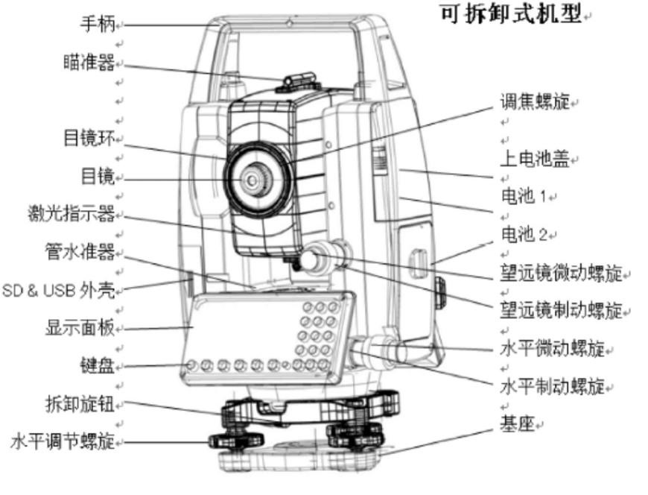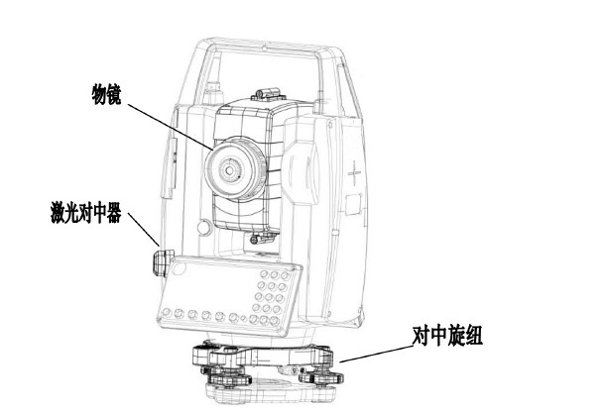

### **1-2** 开箱装箱

从箱中取出仪器

1. 仪器箱盖朝上平放
2. 按下保险装置打开仪器锁，打开仪器箱。
3. 从仪器箱中取出仪器。

将仪器放入仪器箱中

1. 将照准部放平，轻轻拧紧望远镜固定螺旋。
2. 对齐仪器上的装箱标记（仪器上的黄色标记）拧紧上面和下面的固定螺旋。
3. 将黄色标记朝上，轻轻将仪器放入仪器箱中。
4. 盖上仪器箱，锁紧保险锁。

### **1-3** 标准配置

1. 仪器主机
2. 仪器箱
3. BP200电池
4. CP200充电器
5. 铅垂球
6. 六角扳手
7. 防雨罩
8. 仪器操作手册（用户手册，PTL软件手册）
9. 光盘（基本操作与特殊功能手册）

### **1-4** 电池安装及充电

取下电池

1. 反时针旋转锁柄至水平，可以使电池从上边取出。
2. 按特定的角度从仪器上取出电池。

● 务必保证取下电池时仪器主机的电源处于关闭状态，否则可能导致仪器损坏。

安装电池

1. 沿着电池上的指示箭头将电池放入仪器上的凹槽中。
2. 顺时针旋转锁柄，将电池固定好。

**[**电池剩余电量**]**

当仪器电源打开时，在显示屏的右侧会显示电池标志“”。

这个标志用于检查电池的剩余电量。

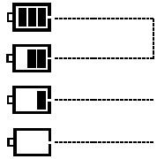

电池有足够电量

准备换上备用电池

换上备用电池

电池电量低：请充电，换上备用电池或充电。

**[**电池充电**]**

* 出厂时BP200电池并未充电
* 请用CP200充电器给BP200充电

**[**电缆连接**]**

* 将电源线的一头插入交流转换器。
* 将交流转换器的一头插入充电器。
* 将电源线插入电源插座。

**[**电池的安装**]**

* 将电池装入充电器电池座上
* 压下电池并向锁定钮的方向反推。
* 锁定钮被压出，电池被固定
* 此时，如果电缆已连接好，则充电开始。

**[**取下电池**]**

* 按锁定钮，将电池滑向锁定钮方向。
* 从充电器电池座上取下电池

**[**

充电器

**]**

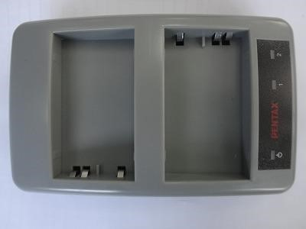

电池

2

指示灯

电池

1

指示灯

电源指示灯

1. 电源灯（红色）：当电源接通时发光。
2. 充电灯（绿色）：当充电时发红光，充电完成时变成绿色光。

**[**充电**]**

1. 当电池装入充电器时，电源灯亮同时自动开始充电。
2. 直到充电完成时才可以取下电池
3. 充电完成时，充电指示灯灯为红色。
4. 当充电完成后从充电器上取下电池。

**[**电池更新**]**

当电未用完时而反复充电，电池的使用时间将会由于记忆效应而缩短。在进行电池更新操作后，电池的电压和使用时间将恢复正常。请在五次充电后须做一次更新操作。更新操作是将电池放入充电器，按下放电按钮，开始放电，放电结束后，放电指示灯熄灭，充电指示灯亮，开始自动充电。充电完成后充电指示灯灭，从充电器上取下电池。

1. 当电池装入充电器时，电源灯亮同时自动开始充电。
2. 直到充电完成时才可以取下电池
3. 充电完成时，充电指示灯熄灭。
4. 当充电完成后从充电器上取下电池。

**[**放电的时间**]**

BP02C电池从满电量状态放电需要960分钟，从放电完到充电需要大约130分钟，然而放电时间取决于剩余电量，而且，受环境、大气和电池状况影响放电时间将会与上述情况影响。

### **1-5 SD** 卡的安装与取出

SD卡的安装和取出时请关闭电源。

**[SD**卡的安装**]**

1. 打开SD&USB外壳。
2. SD卡头向里，缺口向上插入。
3. 插到插不进去为止。

请不要强行插入。

1. 插入SD卡后请关闭SD&USB外壳后再使用。

|  |
| --- |
| 外壳向左滑动打开 |

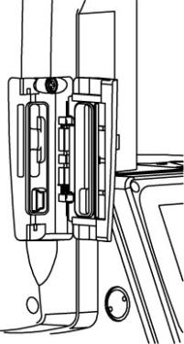

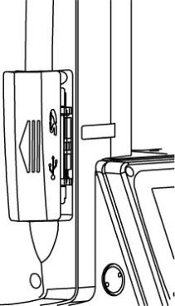

SD&USB

外壳

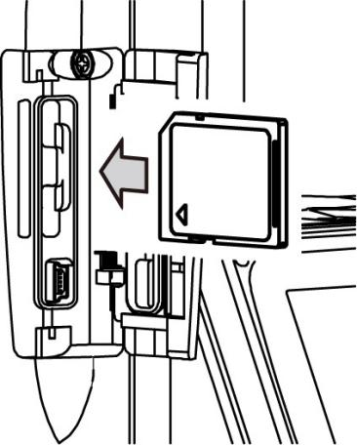

SD卡的插入方向

SD

卡

SD 卡缺口处

**[SD**卡的取出**]**

1. 打开SD&USB外壳。
2. 把SD卡轻轻向里按，然后放开。
3. SD会稍稍向外弹出。
4. 取出SD卡后请关闭SD&USB外壳后再使用。

### **1-6 USB** 线连接

插拔USB线时请关闭电源。

1. 打开SD&USB外壳。
2. 插入USB线时请弄清方向。
3. 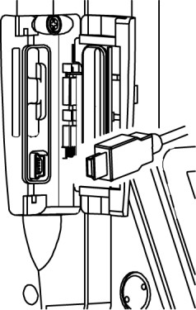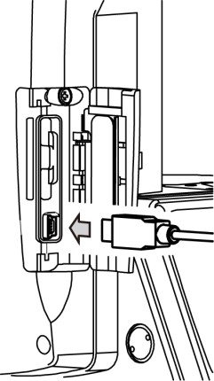拔出USB连接线后请关闭SD&USB外壳后再使用。

|  |
| --- |
| 请在 miniUSB 线的形状和方向确认无误后插入 |

※SD&USB 外壳的开闭，USB 线的插拔请务必在室内进行。

# **2** 显示屏和键盘

**2-1** 显示屏和键盘

● 下图是R-200PLUS 系列的基本显示屏和键盘的描述，PowerTopoLite 软件功能键描述见“2.PowerTopoLite 软件的使用”

电源开关

功能键

照明键

ESC

键

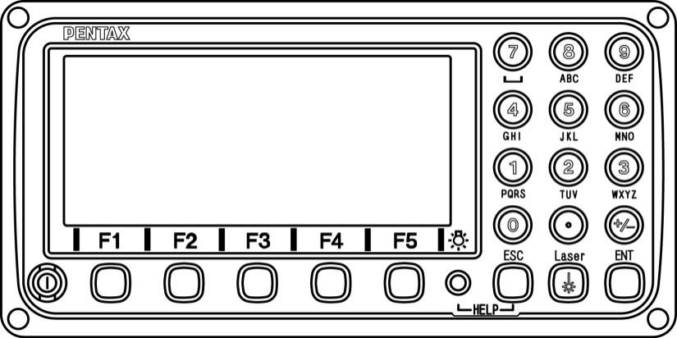

字母及数

字键

/+

、

-

确认键

激光对中及

电子整平键

### **2-2** 操作键

|  |  |
| --- | --- |
| 键 | 描述 |
| [power] | 电源开关键。 |
| [ESC] | 后退到上一屏或取消某步操作。 |
| [ILLU] | LCD 照明及望远镜十字丝照明开关。 |
| [ENT] | 接受选择值或屏幕显示值。 |
| [Laser] | 显示激光对中、电子水准管的功能和红光导向显示屏的转换键（参照仪器手册“2.5LD 点功能”，“3.2 激光对中”，和“3.5 电子水准管”）。 |
| [alphanumeric] | 在数值屏幕，数值和点的输入与显示，英文字母由对应的每个键输入。 |
| [ Help] | 在 A B 任意模式内同时按[ILLU]和[ESC]键，出现帮助菜单显示帮助信息。 |

### **2-3** 功能键

|  |  |  |
| --- | --- | --- |
| 显示 | 功能键 | 描 述 |
| 模式 A |  |  |
| [测量] | F1 | 按此键一次可在正常模式下测距，利用初始设置 2 可以选择其它测量模式 |
| [测量] | F1 | 按此键二次可在粗测距模式下，利用初始设置 2 可以选择其它测量模式 |
| [目标] | F2 | 按以下顺序选择目标类型；反射片/棱镜  /免棱镜 |
| [水平角置零] | F3 | 按此键两次水平角置零 |
| [显示] | F4 | 按顺序切换显示内容；“水平角/平距/垂距”；“水平角/垂直角/斜距”；“水平角/ 垂直角/平距/斜距/垂距” |
| [模式] | F5 | A B 模式屏转换 |
| 模式 B |  |  |
| [专机功能] | F1 | PowerTopoLite 软件特殊功能 |
| [角度设定] | F2 | 调出角度设定屏幕设置测角参数（水平角、坡度百分比、水平角输入、盘左盘右转换） |
| [锁定（保持）] | F3 | 按两次该键锁定当前显示水平角 |
| [改正] | F4 | 调出改变目标常数，温度、气压设置的屏幕 |
| [模式] | F5 | A B 模式屏转换 |
| 其它功能 |  |  |
| [←] | F1 | 光标左移 |
| [→] | F2 | 光标右移 |
| [▲] | F1 | 屏幕上向后移 5 项 |
| [ ] | F2 | 屏幕上向前移 5 项 |
| [↑] | F3 | 光标上移 |
| [↓] | F4 | 光标下移 |
| [十字丝] | F3 | 按下照明键，改变十字丝照明 |
| [LCD] | F4 | 按下照明键，改变 LCD 的对比度 |
| [ILLU] |  | 改变 LCD 的照明状态（按下照明键） |
| [清除] | F5 | 清除数值 |
| [选定] | F5 | 打开选择窗口 |

如何移动菜单值

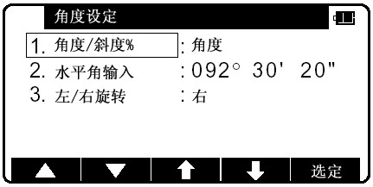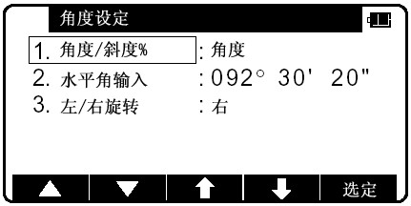

例如：光标在菜单 1.

按数字键 0 和 2 移到 2 菜单

或按[F4][↓]

### **2-4** 数字和字母的输入

点名或点号是通过如下的字母键输入的

|  |  |  |
| --- | --- | --- |
| 键 | 键下的字符 | 字符和图形命令的输入 |
| [0] |  | [@] [.] [_ ] [-] [:] [/] [0] |
| [1] | PQRS | [P] [Q ] [R] [S] [p] [q] [r] [s] [ 1 ] |
| [2] | TUV | [T] [U ] [V] [t] [u] [v][ 2 ] |
| [3] | WXYZ | [W] [X] [Y] [Z] [w ] [x] [y] [z] [3] |
| [4] | GHI | [G] [H] [I] [g][h][i][4] |
| [5] | JKL | [J][K][L][j][k][l][5] |
| [6] | MNO | [M][N][O][m][n][o][6] |
| [7] |  | [][?][!][_][-][^][| ][&][7] |
| [8] | ABC | [A][B][C][a][b][c][8] |
| [9] | DEF | [D][E][F][d][e][f][9] |
| [。] |  | [.][,][:][;][#][( ][ )] |
| [+/-] |  | [+][-][*][/][%][=][<][>] |

### **2-5 LD** 激光导向

1. 按[激光]键后再按按下[LD 点]键,激光导向功能打开,并且激光符号在屏幕的左方显示.
2. 如果[激光]键按下,而激光LD功能也已按下，再次按[LD点]键时, 激光LD导向功能就被关闭。

* 在太阳光十分强的户外，很难发现激光点
* 激光束不能穿过望远镜
* 请目视先将激光束对准目标并标出其中心，在做精确的测量作业如放样之前，要进行水平和垂直方向的确认。并参考10-10EDM轴。
* 不要对着激光源看。

# **3** 测量前准备

### **3-1** 对中整平

架设仪器与脚架

1. 调整脚架腿的长度以使安装好仪器后的高度适应使用者。
2. 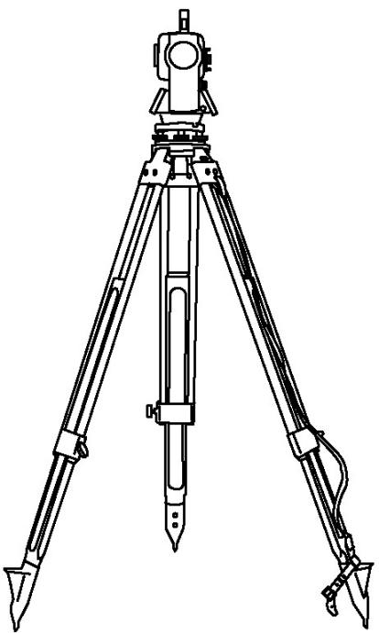将对中垂球挂到脚架的对中钩 上，通过地上站点粗略对中。此时，安装好脚架，用脚将脚架尖牢牢踩到地面上使脚架头尽可能水平，对中垂球尽可能对准地上的站点。
3. 当踩下脚架的脚时，伸缩脚架的脚来整平脚架。

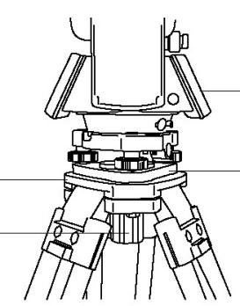

仪器

基座

脚架头

中心螺旋

### **3-2** 激光对中

激光对中模式

仪器在出厂时并未设置激光对中为“开”，可以用No520，激光对中和电子气泡的命令将其打开，可参考9-2用007查找命令号。

**[**可拆卸型仪器激光对中模式**]**

按激光键打开激光对中的功能，先用整平螺旋使激光记号对准地面点标志。

**[**平移型仪器激光对中模式**]**

用激光键打开“激光对中器”调整三角架使激光对准地面点，松开对中螺丝，用于推开上面的板，使中心记号与地面重合。制紧对

中旋钮，松开水平制动，使仪器转90度，用脚螺旋整平之。

**[**激光亮度调整**]**

有时地面标志及周围环境使激光点看不清楚，此时可调整激光的亮度。

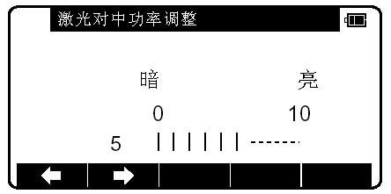如果按下激光键,显示激光对中器的亮度调节屏幕。

激光对中装置变暗由“←”键，并且变亮由“→”键。

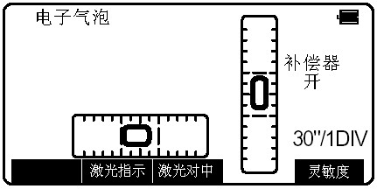 调节完成后按“确认”键，并返回电子气泡屏幕。

* 亮度调节分为十个等级。
* 在强光下，激光对中点不清楚，此时可用仪器罩挡住阳光。
* 激光对中在出厂时调整在1.5m仪器高时的±0.8mm。

* 在使用激光对中功能前，请先用垂球先做一下检查，看激光对中的误差有多大。不要正对激光看。

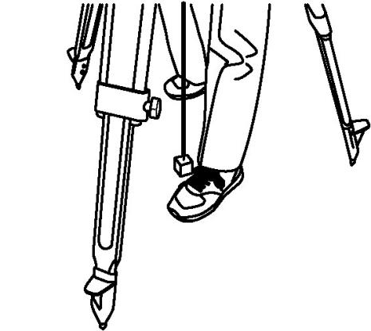

### **3-3** 光学对中

**[**可拆卸型仪器**]**

1. 调节光学对点器的目镜，使中心标志看得最清晰。
2. 旋转光学对点器的聚焦螺旋，调节焦距使地上的站点看得最晰。
3. 旋转整平螺旋，并使对中标志对准地上的站点标志。

**[**平移型仪器**]**

1. 旋转对中器上的螺旋使对中标志看得最清晰。
2. 旋转调焦螺丝，调节焦距使地上的标志看得最清晰。
3. 松开中心固定螺旋用手指移动上部的圆盘使对中标志对准地面的标志。
4. 旋紧中心固定螺旋。
5. 松开水平固定螺旋旋转仪器每90度方向检查仪器是否整平

（图B）。

如果气泡没有完全居中, 可以通过整平螺旋整平仪器。

### **3-4** 用圆气泡整平

先用伸缩三角架使圆气泡居中。

### **3-5** 电子气泡整平

[电子气泡屏幕]

① 按下激光键，显示一个电子气泡整平屏幕

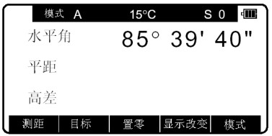②按[ESC]键，可回到以前的屏幕。

* 当R-200PLUS处于盘左的位置，则电子

气泡显示常规的移动方向，而处于盘右的位置时，则正好相反。

* 当仪器处于倾斜时的补偿范围，（纵横向为±3'），则屏幕右边显示为“ON”，而“OVER”表示超出了补偿范围，“NIL”表示无补偿置。
* 用NO.520命令或用初始设置2选择[TILT DISP]（倾斜显示）为ON 时，则电子气泡屏幕上显示的[F1-TILT]生效，当按下[TILT]键时，显示气泡倾斜值，还可以在初始设置2中设置“倾斜显示单位”为开或关。

**[**整平**]**

1. 水平旋转仪器，使两个整平螺 丝平行于显示的气泡方向。

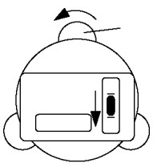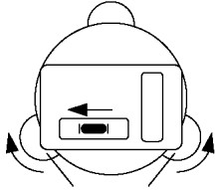

1. 按激光键，打开电子气泡的功 能，如显示“超过倾斜”，则先用圆气泡整平仪器。
2. 用二个脚螺旋使电子气泡居中（A）
3. 转90度后用第三只整平螺旋使气泡居中
4. 根据以下的“自动倾斜改正”的说明，作业方法有所不同。 **[**当使用二轴自动倾斜改正**]** 请参考方法6，因为水平角与垂直方向的误差是自动改正的。

**[**当使用单轴自动倾斜改正**]**

在电子气泡调到中心在左圆圈位置边上后，将仪器水平转180度，确认电子气泡到中心并在右圆圈位置。

**[**当使用自动倾斜改正**]** 确认当前仪器每转90度时都居中。

1. 确认对中于地面的点位上，如不在点位上，松开对中螺旋移动仪器对准于地面点之上，再用对中螺丝固紧，重复1 –6。

### **3-6** 目镜调整

调节目镜应在观测目标之前调整目镜。

1. 取下望远镜的盖子。

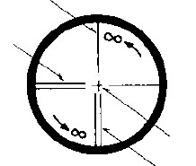垂直丝（单丝）

水平丝

视准轴

垂直丝（双丝）

1. 将望远镜对准一个明亮的目标，旋转目镜调焦环。
2. 从目镜中看出去，调节目镜调焦环，直到目镜中的十字丝最清晰为止。

* 当用目镜观察时，要避免过度观看，以防止产生视差及眼睛疲劳。
* 当由于光线弱而看不清十字丝时，按照明[ILLU]键打开照明。如需调节亮 度，可参考4-4 调整十字丝照明。

### **3-7** 照准目标

**[**手动调焦对准目标**]**

1. 松开望远镜制动螺旋及水平制动螺旋。
2. 用瞄准器对准目标。
3. 将水平制动螺旋及垂直制动螺旋拧紧。
4. 调节目镜。
5. 通过望远镜瞄准目标，旋转对焦环AF环，当目标能看清晰时停止旋转，此时上下移动眼睛时目标图像不应相对于十字丝产生移动。
6. 调节水平及垂直微动螺旋，将十字丝瞄准目标。

* 顺时针旋转电动调焦开关可以将焦距对准近处目标，否则对准远处目标。
* 对于R-200PLUS也可用上述方法进行手动调焦对准目标。

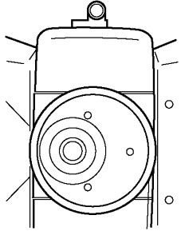

### **3-8** 安装与拆卸基座

如果需要将仪器基座用于安装目标或棱镜组时，R-200PLUS的基座可以与主机分离。

拆卸基座

用螺丝刀松开嵌入式螺丝，向上旋转基座螺旋锁，使箭头点向上向上即可取下仪器。

安装基座

按照引导指示标志将仪器安放到基座上，旋转螺旋锁，使箭头点向下为止。

引导及引导标志必须吻合以适合安装仪器。当基座不需要分离或安装或仪器要运输时，拧紧嵌入式螺丝以固定螺旋锁。

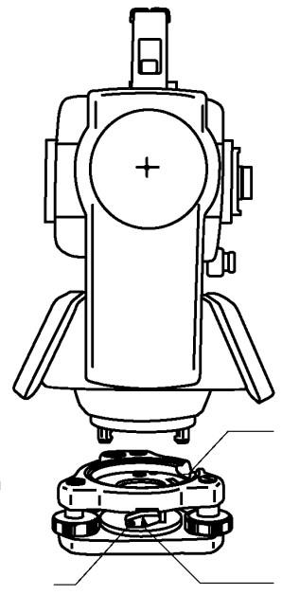

仪器

定位标志

基 座

凹陷螺丝 基座锁定栓

# **4** 打开电源

### **4-1** 打开与关闭电源

按电源键[POWER]，显示初始画面。（电源键[POWER]同样用于关闭电源。）几秒钟后，出现电子气泡。用整平螺丝将气泡居中。按[ENT] 进入测角测距屏幕。

* 当仪器在10分钟左右没有进行操作时仪器会自动关机。（出厂默认设置）
* 当仪器在工作状态时电源键[POWER]被软件控制，仅仅当正常关机时该键有效。
* 当开机时显示的水平角为关机前的水平角。如这个水平角不是需要的水平角时，把水平角归零。

有关水平角归零的细节内容………………………请参阅“5-2”

有关转换正角与反角的细节内容…………………请参阅“5-6”

有关垂直角测量的细节内容………………………请参阅“5-5”

有关距离测量的细节内容…………………………请参阅“6”

有关自动关机功能的细节内容……………………请参阅“8-9 12”

有关电子气泡功能的细节内容……………………请参阅“10-1”

### **4-2** 调节显示屏**<LCD>**对比度

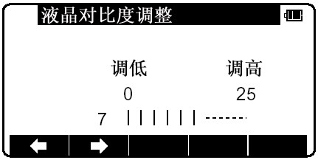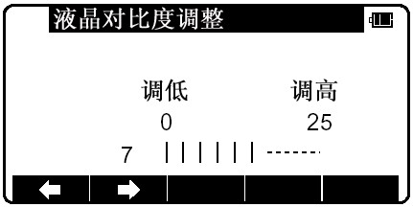

先同时按下照明键和[F4]键进入 LCD对比度调节窗口，按[F1]键和[F2] 调节[液晶显示。

按[F1]键[ ← ]减小对比度，按[F2]

键[→ ]增加对比度。

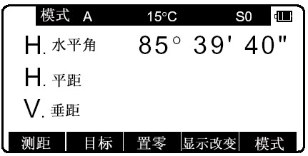

按确认键[ENT]退出对比度调节模式进入先前的显示窗口。

* 按照明键可见, F3-十字丝, F4-LCD, 和 F5- 照明.
* LCD对比度可以随时调节。
* 对比度可以在25个不同的等级范围内任意调节。
* 在一定的环境条件下显示屏LCD可能会无法看清楚，如高温的

环境。此时如上所述调节LCD的对比度即可。

### **4-3** 调节照明的亮度

照明亮度调整

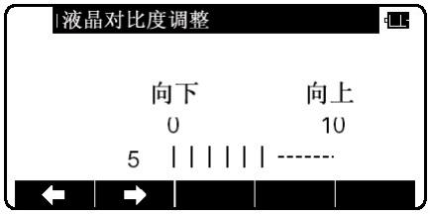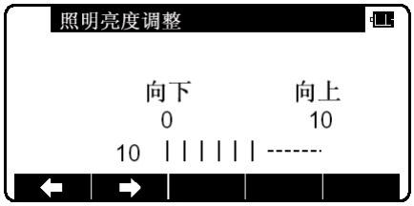

先同时按下照明[ILLU]和[F5] 键进入亮度调节窗口。

按[F1] [ ← ]键减小照明强度，按[F2]键[ → ]增加照明强度。

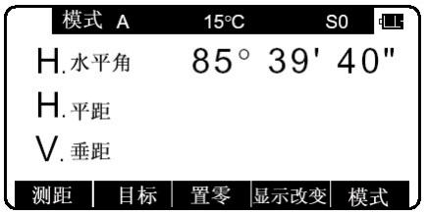

按确认[ENT]键退出照明调节模式回到先前的显示窗口。

* 按照明键可见, , F3-十字丝，F4-LCD, 和 F5- 照明。
* LCD显示屏及十字丝的照明强度可以随时调节。
* 照明强度可以在10个等级范围内任意调节。

### **4-4** 调节十字丝照明

在按照明键时，再按[F3]进入十字丝照明调节方法与 4-3 所述相同。

按照明键看F-3十子丝，F-4LCD和F-5ICCU。

**5** 角度测量

### **5-1** 测量角度

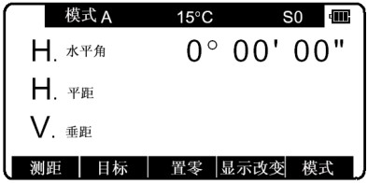瞄准第一个目标，然后连续按[F3] [置零]键2次，将水平角设定为零。

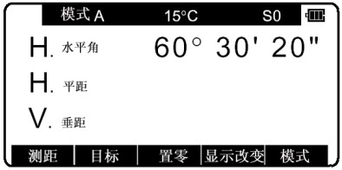瞄准第二个目标，直接读出水平角。

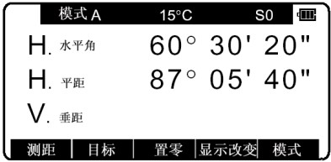按[F4] [显示改变]键显示垂直角。

* [置零]键不能将垂直角设定为零。
* 按[显示]循环显示以下内容: “水平角/平距/垂距”，“水平角/垂直角/斜距”和“水平角/垂直角/平距/斜距/垂距”。
* 关机时最后一次测量的水平角的值被存储下来，下次开机时该水平角被重新显示出来。
* 当重新显示的水平角不是需要的水平角时，可将水平角设定为零。

### **5-2** 水平角归零

### 

连续按[F3] [置零]2次可以将水平角设定为0°00' 00"。

* 按[F3] [置零]键无法将垂直角设定为零。
* 在测量过程中偶然按一下[F3][置零]键并不会将水平角设定为零除非再按一下，当蜂鸣器停止响声时你才可以继续下一步操作。
* 任何时候你都可以将水平角设定为零，除非水平角在锁定状态。

### **5-3** 水平角锁定

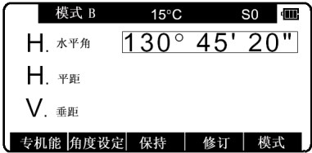为保持目前显示的水平角，连续按[F3] [保持]键 2 次。

* 水平角锁定时值是反显的。
* 当处于模式 A时欲保持水平角，首先按[F5] [模式]键转换到模式B，再按[F3] [保持]键保持水平角。
* [F3] [保持]键不能保持垂直角及距离。
* 要释放保持的水平角时，只要按一次[F3] [保持]键。
* 在测量的过程中偶尔按一下[F3] [保持]键并不会保持水平角，除非再按一次才会保持。当蜂鸣器停止响声时，可以进行下一步的操作。

### **5-4** 设定任意水平角



2

.

水平角输入

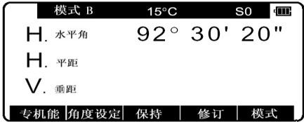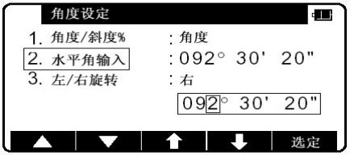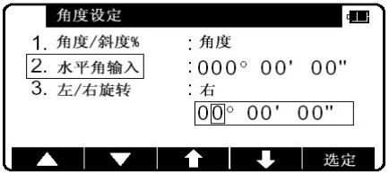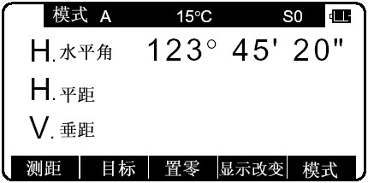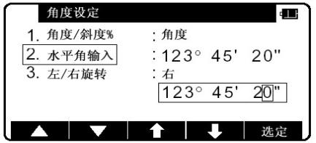

例如输入 123˚ 45' 20"。

按[F5] [模式]键进入模式 B。

按[F2] [角度设定]键进入角度设定窗口，然后按[F4] [ ]移动光标到“2.水平角输入”

按[F5] [选定]键进入水平角度输入窗口。

[F5] [清除]键用于清除显示的数值。

按数值键输入 123˚45' 20＂将角度设为 123˚45' 20＂。

按确认键[ENT]确认将水平角设定为 123˚45' 20"，转入模式 A 的 显示窗口。 再按[清除]键可以调回以前的数据。

**5-5** 显示垂直角坡度百分比

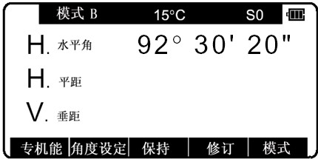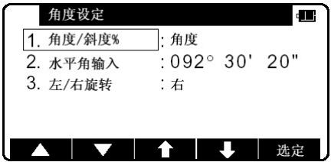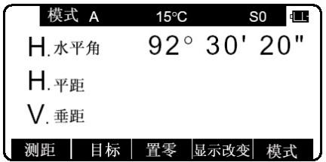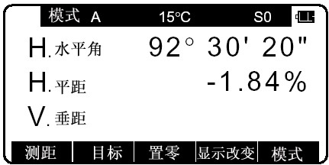

按[F5][模式]键进入模式 B。

按[F2][设置角度]键进入角度设定窗口。

按[F5][选定]改变显示内容为垂直角坡度百分比窗口。

按[F4][显示改变]键显示坡度百分比的数值（以%形式）。

* 0%表示水平角为0，+100%和-100%表示向上和向下45。倾斜。
* 从坡度百分比显示状态回到360。显示状态，进入模式B，按上述同样的 步骤操作即可。
* 如果坡度百分比 (%)超过[+/-]1000% ，“超过倾斜范围” 的信息会显示出来，表示目前的垂直角不能被测量。
* 当望远镜回到倾斜坡度百分比(%)在[+/-] 1000%范围以内时，显示内容自动从“超过倾斜范围”变为当前的坡度百分比数值。

### **5-6** 水平角的正反角切换

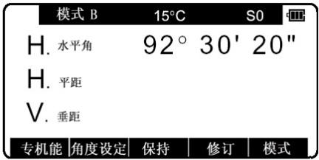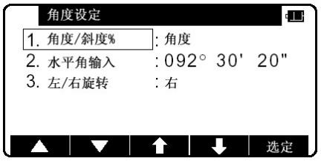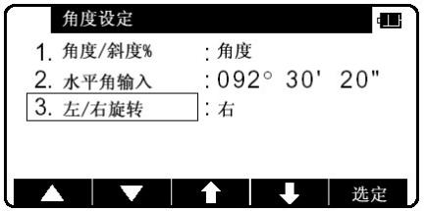

按[F5] [模式]键进入模式 B。

按[F2] [角度设定]键进入角度设定窗口。

按[F4][ ]键移动光标到“3.左/右反转”。

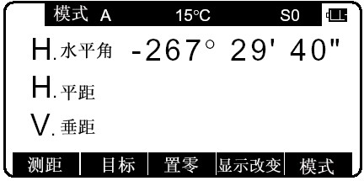按[F5][选定]键在水平角前加上

(-)，将正角变为反角。

将反角变为正角，采取上述相同的步骤，按[F5][选定]键。

* 当选择为反角时，寻找目标的顺序与正角相反。对一个正角要先测右边的目标，再测左边的目标。

# **6** 距离测量

### **6-1** 目标设定

目标模式及其常数设定值显示于电池标志的左侧。例如当常数为 0时，反射片；S 0，免棱镜；N 0，棱镜；P 0。

按[F2][目标]键改变目标的模式。

* 目标模式的改变顺序依次为：反射片-棱镜-免棱镜。

目标模式可以在开机后的“初始设定2”中选择。（厂家默认设定为反射片）。

* 所选的目标模式，即使关机也会被保存在机上，因此在下次开机是可直接进入上次开机所使用的模式。
* 不同的目标模式有不同的目标常数值，因此，在改变目标后要确认目标模式及目标常数值之间要相符。

**1.** 用免棱镜模式测量距离

* 免棱镜测距的范围和精度是由垂直于Kodak灰度卡的白面的激光发射条件所决定的。范围可能收到目标形状及其周围环境的影响。
* 用免棱镜测量距离时，注意以下几点：若测距精度不能满足要求，应采用反射贴片或棱镜测量。
* 按一次[测量]键， 可选“第二测量设置“，按二次可退出。然后可用[F3]或[F5]选择正常距离或长距离。

1. 当激光倾斜着射向目标表面时，可能由于激光的削弱或散射而导致测量结果不正确。
2. 当在道路上测量时，可能由于受到来自前方及后方反射激光的干扰导致仪器不能正确计算出正确的结果。
3. 当测量倾斜的目标或球体或粗糙的目标时，可能由于组合数值被用于计算而导致测出的距离变长或缩短。
4. 当有人或汽车在目标前来回走动时，仪器可能由于无法正确接收反射信号而导致不能正确计算出结果。

**2.** 用反射片模式测量距离

● 当测量距离时，应将反射片的反射面垂直于仪器与目标的联线方向正面对着仪器。如反射片的角度放得不正确，可能由于激光的散射或削弱而导致无法测出正确的距离。

**3.** 每一种目标模式的实际测量范围

* 当选择的目标模式不正确，测距就不能正确，所以一定要选择正确的目标模式。
* 反射棱镜模式：也可以用反射片测量距离。
* 反射片及棱镜模式：该模式在特定的条件下，如近距离测量或墙面目标，可能不用反射片或棱镜亦可以完成测距。然而，可能会带来一些误差，因此还是应选择免棱镜模式。
* 当在棱镜模式下用反射片测量距离或在反射片模式下用棱镜测量距离时，要特别注意使用正确的目标常数并加以确认。

### **6-2** 距离测量

R-200PLUS系列有两种距离测量模式 “主测量模式”和“次测量模式”。

按[F1][测距]一次进入“主测量”模式，连续按两次进入“次测量”模式。

用“初始设定2”，可以自由地在主测量和次测量中选择决定测量模式。出厂默认设定，将单次测量设定于“主测量 ”中，将连续追踪测量设定于“次测量 ”中。

* 单次测距 表示用单次模式测量距离。
* 连续测距 表示用连续模式测量距离。
* 单次跟踪测量 表示用单次或多次模式快速测量距离。
* 连续跟踪测量 表示用连续测量模式快速测量距离。

在测量距离前确定目标常数。

例如：用**“**主测量 **”**方式**“**单次测距**”** （出厂默认设置）

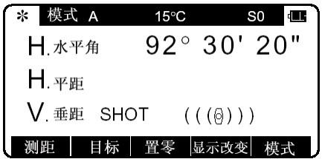用瞄准器瞄准目标，按[F1] [测距]键一次启动距离测量。一旦距离测量被启动，测距标志出现在显示窗口。在接收到从目标的反射信号时，仪器发出响声，并且显示屏上显示*标志，并自动进行单次距离测量。

* 如仪器处于模式B，按[F5][模式]键转换成模式A，再按[F1] [测距]。
* 瞄准棱镜后按[F1][测距]键启动单次距离测量，同时字母 “测距” 在屏幕上闪烁。测距完成时 “测距”停止闪烁，测得的距离显示于屏幕上。在连续测量模式下，字母“测距”一直闪烁。 再次按下

[F1][测距]终止距离测量同时字母“测距”停止闪烁。

* 按[F4] [显示改变]键在下面不同的显示项中切换 ：

“水平角/平距/垂距”，“水平角/垂直角/斜距”和“水平角/垂直角/ 平距/斜距/垂距”。

* 在距离测量过程中，按退出键[ESC]或目标选项键[F2][目标]或模式键[F5][模式]可以终止距离测量。
* 如果在“初始设置2”中，测量次数“测距次数输入”被设定为2次或更多次，仪器完成设定的测量次数将平均值显示于屏幕上。
* 如果在“初始设置2”中，自动测距被设定为“测距”，瞄准目标时会启动第一次测量。完成前一点的测量后按测量键[F1] [测距]继续下一点的测量。
* 如果在“初始设置2”中，测距信号显示被设定为有效“反射光强度”，则测量启动时一位2位数的AIM值出现。（AIM值随距离及大气条件而变化。）
* 最小距离单位：[最小显示值]可在初始设置2 中设为粗或精。

例如**:** 在次测距模式时的连续跟踪测量**(**出厂默认设置**)**

照准目标，按[F1][测量]两次启动测距，当接受到反射光时仪器鸣叫并显示“ ”启动跟踪测距模式。

* 如仪器处于模式B，按模式[F5] [模式]键切换到模式A，然后连续按两次测量[F1] [测距]键。
* 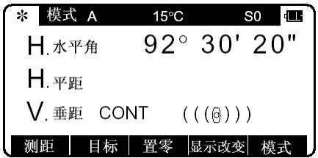瞄准目标后连续按两次测量[F1]

[测距]键启动连续测距模式，字母 “测距”快速闪烁在屏幕上。在测量过程中“测距”持续闪烁。如再次按下测量[F1] [测距 ]键，距离测量结束，“测距”停止闪烁。

* 按显示[F4] [显示改变]键切换不同的显示内容：:

“水平角/平距/垂距”，“水平角/垂直角/斜距”和“水平角/垂直角/ 平距/斜距/垂距”。

* 在快 速 距 离 测 量 中 ， 可 按 [ESC] 或 [F2][TARGET] 或

[F5][MODE]终止。

### **6-3** 快速模式

* 快速模式是为了使用棱镜或反射片缩短测量时间。
* 快速模式对使用棱镜或反射片测量达500M的距离是很有效的。
* 在快速模式设置屏幕上设置了快速模式，距离测量就可在快速模式中进行。
* 当选择了快速模式，测距的标记就为“←←← →→→”，代替原来的“（（（ ）））”

# **7** 改正模式

### **7-1** 更改目标反射常数

请确认“初始设置1”中，“反射片常数”和“棱镜常数”为“输入”选项，只有这样才能输入数字来更改目标反射常数。

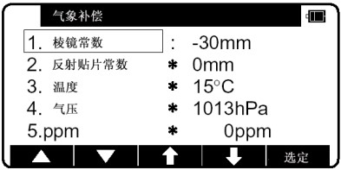

例如 : 设置 “ 棱镜常数 ” 为

-25mm。

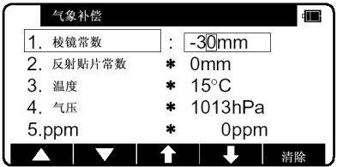在模式B下按[F4][修正]。（如果仪器在模式A下，请按[F5][模式]

转换成模式B）(反射片常数)。

按 [F5][ 选 定 ] 可 改 变棱镜常数。

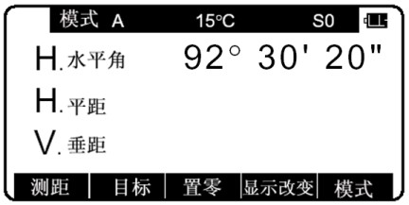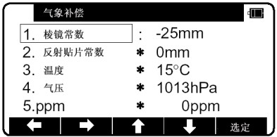

按[清除] 键可清除现存的数据,然后在用数值键,输入所需的值-25。

按［ENT］［确定］键来确认棱镜-25mm。再按［ENT］［确定］键返回到模式A状态下。

* 在“初始设置1”中设置“反射片常数”为“0 ”，选择“棱镜常数”为0。
* 在“初始设置1”中选择“棱镜常数”为“0 ”或“-30 ”，这样棱镜常数便设置为“0 ”或“-30 ”。
* 当在“初始设置1”中设置反射片常数为“0 ”，棱镜常数为“0 ”

或“-30 ”时，在改正屏幕菜单中，会在“0 ”或“-30 ”前出面“*”号，

当“*”号出现时，表示常数不可更改。

* 设置好反射片常数和棱镜常数后，会在测量屏幕显示“S0”或“P0”。
* 仪器出厂设置反射片常数和棱镜常数为“0 ”。
* 常数设好后，将存储在仪器内存中(即使关机，数据也不会丢失)。

### **7-2** 改变温度

请确认“初始设置1”中，“大气

补偿”为“大气输入”选项，只有这样，才能输入数字来更改温度。

例如：设置温度为+22℃。

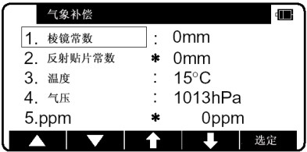在模式B下按［F4］［修正］(如果仪器在模式A下，请按［F5］［模式］转换成模式B)。

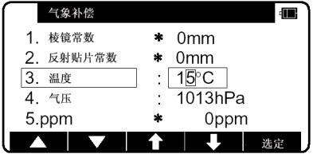 按［F4］［ ］，移动光标至“3. 温度”，然后按［F5］［选定］确认更改“温度”。

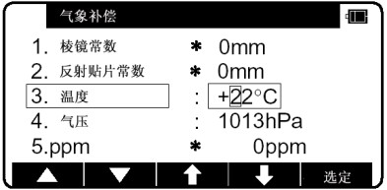按［清除］键，清除原来的数值，再按数字键来设置温度为

+22℃。

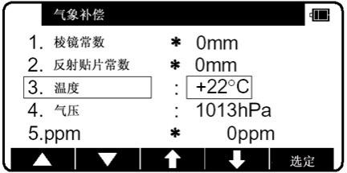

按［ENT］［确定］键确认温度设为+22℃。

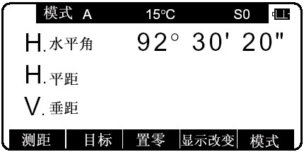再按［ENT］［确定］键返回到模式A状态下。

* 可输入的温度范围为“-30℃至+60℃”。
* 当在“初始设置中1”“大气补偿”被设为“1.自动”或“4.无”时，在改正屏幕菜单中会在温度的前面出现“*”号，当“*”号出现时，表示温度值不可更改，如果在“初始设置中1”“大气补偿”被设为

“3.pmm 输入”时屏幕菜单中，温度值不显示。

* 设置好后，温度会在测量屏幕的上方正中间显示。
* 仪器出厂设置温度为“1.自动”。
* 设置的温度值将存储到内存中 (即使关机，也不会丢失 )。
* 温度改正是在于15℃基础上改正的，如果仪器在使用时，没有温度改正，当温度以15℃每高1℃，每100mm 会有-0.1mm的距离误差，比15℃每低1℃，每100mm 会有0.1mm的距离误差，(要了解更多准确的值，请参阅13-4无大气改正的出错)。

### **7-3** 改变大气压

请确认“初始设置1”中，“大气补偿”为“大气输入”选项，只有这样，才能输入数字来更改大气压强。 例如：设置气压为900hPa。 在模式B下按［F4］［更改］

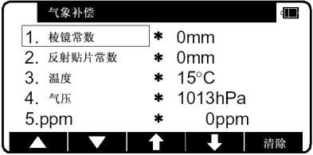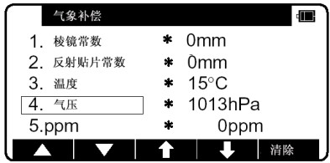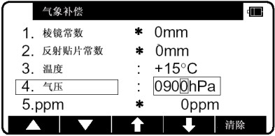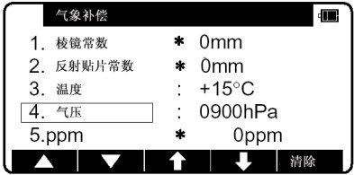

(如果仪器在模式A下，请按

［F5］［模式］转换成模式B。

按［F4］［ ］移动光标至“4. 气压”，然后，按［F5］［选定］确认更改气压。

用［清除］键清除当前的数据,再用数字键输入900。

按［ENT］［确定］键来确认气压为900HPA。

再按［ENT］［确定］键返回到模式A状态下。

* 可输入的气压范围为 600 到 1120hPa(420-840mmHg)。
* 当在“初始设置 1”中，“大气补偿”被设为“1. 自动”或“4.无”时，在改正屏幕菜单中，会在气压值的前面出现 “*”号，当“*”号出现时，表示气压值不可更改。如果在“初始设置 1”中，“大气补偿”被设为 “3.ppm.输入”时，在改正屏幕菜单中，气压值不显示。
* 设置好后，气压值在测量屏幕的上方正中间显示。
* 仪器出厂设置气压为“1.自动”。
* 设置的气压值将存储到仪器内存中(即使关机，数据也不会丢失)。
* 气压改正是在 1013hPa 的基础上改正的。

如果仪器在使用时，不进行气压改正，如气压比 1013hPa 每低 10hPa，每 100m 会有-0.3mm 的距离误差，(要了解更多准确的值，请参阅 13 - 4 无大气改正的误差)。

### **7-4** 改变 **ppm** 值

在“初始设置 1”状态下，只有大气改正设置为“ppm.输入”时，ppm

值在改正菜单下才能被更改(此时温度气压不显示)。

例如：设置 ppm 值为 31ppm。

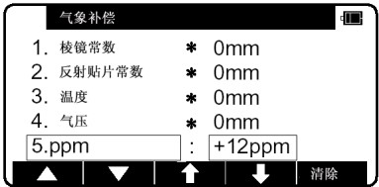在模式 B 下按［F4］［修正］(如果仪器在模式 A 下，请按［F5］［模式］转换成模式 B。

按［F4］［↓］移动光标“5.ppm”，按［F5］［选定］确认更改 ppm 值。按[清除]键清除原数据。

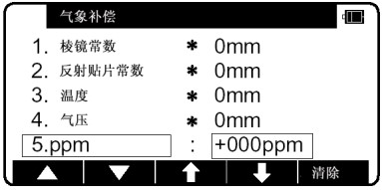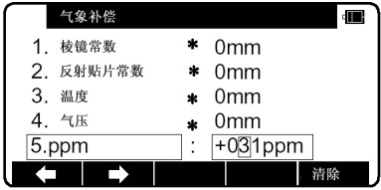

用键入 31。按［ENT］［确定］键来确认 ppm 值31ppm。



按［ESC］［退出］键返回到模式 A 状态下。

* 可输入的 ppm 值范围为-199 到+199。
* 设置好后，ppm 值会在测量屏幕 的上方正中间显示。
* 仪器出厂设置 ppm 的值为“1.自动”。
* 设置的ppm值将会存储到仪器内存中(即使关机，数据也不丢失)。

# **8** 初始化设置

### **8-1** 概述

对于 R-200PLUS 系列全站仪来说，你可以为不同的仪器状态选择和存储所需的设置。

初始设置有五种模式，“初始设置 1”“初始设置 2” “初始设置 4”“初始设置 5”和“日期与时间设置”你可以选择和存储下面描述的仪器状态。

工厂对于每一个缺省的条件均用“□”框表示。根据“8-2”的方法进行改变初始化设置的操作。

#### **8-2** 进入初始设置模式 **1**

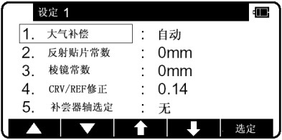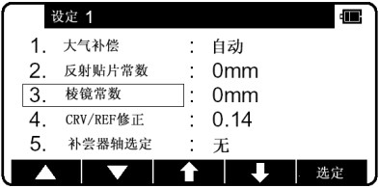

同时按[F1]键的和［POWER］键可进入初始设置1屏幕。

按［F3］［↑］和［F4］［↓］来选择需要设置的选项。

#### **8-3** 进入初始设置模式 **2**

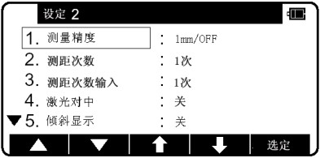同时按下［F2］键和［POWER］键，可进入初始设置2屏幕。

* 选择项目和初始设置1的做法同，按［F3］［↑］和［F4］［↓］来选择需要设置的选项。
* 按［F2］［▽］是向下移动，按［F1］［△］是向上移动 5 个项目。

#### **8-4** 进入初始设置模式 **4**

同时按下［F4］键和［POWER］

键，可进入初始设置4屏幕。

● 选择所需选项的方法同初始设置 1。

#### **8-5** 进入初始设置模式 **5**

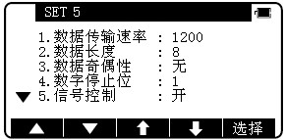同时按下［F5］键和［POWER］键，可进入初始设置 5 屏幕。

* 选择所需选项的方法同初始设置 1。
* 按［F2］［▽］是向下，按［F1］［△］是向上移动 5 个项目。

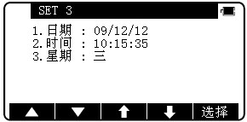

#### **8-6** 设定**[**日期与时间**]**

同时按[F3]和开机键。 屏幕上出现日期和时间：

#### **8-7** 改变初始设置内容的示例 **(**选择大气改正**)**

作为改变初始设置内容的示例，这一节主要讲的是在“初始设置 1”中选择“1.大气补偿”的操作过程，这个示例，可作为改变其他选项的参考，因为它的操作过程同样也适用于其它项。

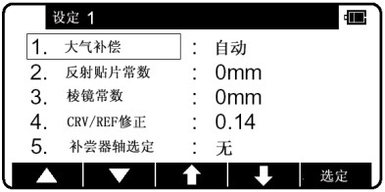用“8-2 进入初始设置模式 1” 中,讲的进入初始设置 1 模式的方法，进入初始设置 1 屏幕。

按［F5］［选定］来打开所选的大气补偿。

按［F3］［↑］和［F4］［↓］来选择所需项，按［ENT］［确定］确认。

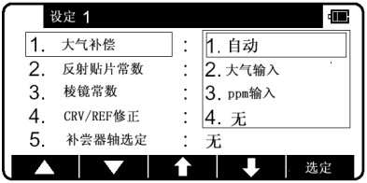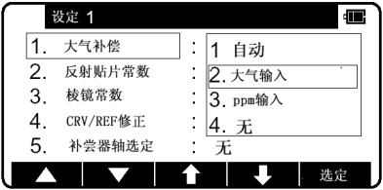

按［ENT］［确定］为确认所选项，按［ESC］［退出］为回退，取消选项。

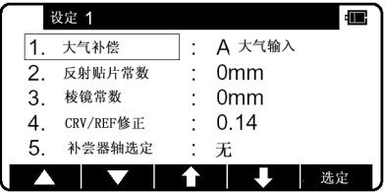

再按一下［ESC］［退出］键或［ENT］［确定］键退出初始设置屏幕，开机屏幕画面将出现。

|  |  |
| --- | --- |
| |  | | --- | | 1. 自动 |  1. 大气输入 2. ppm 输入 3. 无 |

#### **8-8** 初始设置 **1**

1. 选择“大气改正”可以选择利用大气传感器自动测量改正功能，或利用温度计气压计人工输入

大气温度和压力，或输入 ppm 值执行大气改正，或设置 ppm 值为零（无）不进行大气改正。

1. 选择“棱镜常数”[棱镜常数]

|  |  |
| --- | --- |
| |  | | --- | | 1. -30mm |  1. 0mm 2. 输入 |

从键盘上输入棱镜常数为 0mm-30mm 或任意值。

|  |  |
| --- | --- |
| |  | | --- | | 1． 0mm |   2. 输入 |

1. 选择“反射片常数”[反射贴片常数] 选择目标常数，从键盘输入 0mm 或其他任意值。

|  |  |
| --- | --- |
|  | |
| 1. 0.14 |  |
| 1. 0.2 2. 无 |

1. 选择“折光系数和地球曲率改正”（CCRV/R

修正）该菜单有 3 项：

选择输入折光系数和地球曲率设置为 0.14 和 0.2，或（无）不进行改正。

|  |  |
| --- | --- |
|  | |
| 1. 　 2 轴 |  |
| 1. 1 轴 2. 无 |

1. 选择“倾斜轴补偿”[补偿器轴选定]

可选择单轴补偿，双轴补偿，或（无）不进

行补偿。

● 工厂的缺省设置用方框表示。

|  |
| --- |
|  |
| 1mm/OFF |
| 1. 1mm/ON 2. 0.1mm |

#### **8-9** 初始设置 **2**

1. 选择测量精度：[测量精度]，为

1mm/OFF，1mm/ON 或 0.1mm。

* OFF 为快速测量关，ON 为快速测量开，

0.1mm 没有快速测量。

|  |  |
| --- | --- |
|  | |
| 1. 1 次 |  |
| 1. 3 次 2. 5 次 3. 输入 |

1. 选择测量次数输入（测量次数输入） 选择距离测量次数 1，3，5 或其他数值。

|  |  |
| --- | --- |
| |  | | --- | | 03 TIMES | |

1. 设置观测输入[观测输入] 设置距离测量的数目。

* 有效的数值范围为 1–99。
* 这项设置只有在测量次数设置为“4. 输入”时

|  |  |
| --- | --- |
|  | |
| 1． 关 |  |
| 2. 开 |

方为有效。

4. 选择“激光对中”[激光对中]可选开/关。

|  |  |
| --- | --- |
| |  | | --- | | 1． 开 |   2. 关 |

5．选择倾斜角显示[倾角显示]显示 X 和 Y 倾斜值。

|  |  |
| --- | --- |
| |  | | --- | | 1． 粗 |   2. 精 |

1. 选择“最小倾角显示”

|  |  |
| --- | --- |
| |  | | --- | | 1． 开 |   2． 关 |

1. 选择“远距离测量警告”开或关

|  |
| --- |
| 1． 断续测量    2． 连续测量  3． 快速断续  4． 快速连续 |

8.选择主测量设置：[第一[测量]键]

选择主距离测量为断续测量或连续测量

或快速断续或快速连续。

|  |
| --- |
| 1． 快速连续  2． 快速断续    3． 连续测量  4． 断续测量 |

1. 选择次测量设置[第二[测量]键]，可选项为 快速连续，快速断续，连续测量或断续测量。

|  |  |
| --- | --- |
|  | |
| 1． 粗 |  |
| 2. 精 |

1. 选择最小角度显示：[最小角度单位]：

粗（5 秒）和精（1 秒）

|  |  |
| --- | --- |
| |  | | --- | | 1. Z.0 |   2. H.0 3. 罗针 |

1. 选择垂直角方式[V.角度方式]

可选择直角的零点设置为“Z.O”，“H.O”或

“罗针”。

|  |  |
| --- | --- |
|  | |
| 1. 10 分 |  |
| 1. 20 分 2. 30 分   4 .无 |

1. 选择自动关机功能：[自动关机]

可选 10,.20 或 30 分钟自动关机或者“无”为不采用此项功能。

* 只要在设置的时间以内没有测距，测角就会自动关机.

|  |  |
| --- | --- |
|  | |
| 1. 3 分 |  |
| 1. 5 分 2. 10 分 3. 无 |

13.测距自动关机：[EDM 关机]

可选择 3、5 或 10 分 EDM 自动关机或选

“无”，取消此功能。

* 只要在指定的时间以内没有测距操作，EDM 就会自动关机。

|  |  |
| --- | --- |
| 1. 3 分 |  |
| 1. 5 分 2. 10 分 3. 无 |

14.选择自动照明关闭功能[照明关闭]

可选择 3，5 或 10 分钟设置为自动照明关　　　　　　　　　闭， 或“无” 取消此项功能。

|  |  |
| --- | --- |
| |  | | --- | | 1. 开 |   2. 关 |
| |  | | --- | | 1. 关 |   2. 开 |

|  |  |
| --- | --- |
|  | |
| 1. 标记 |  |
| 2. 数值 |

15.选择测距鸣叫[测距鸣叫]：开/关

当棱镜接收到测距的激光时发出叫声或不

发出叫声。

16.选择 90°水平角鸣叫[90°鸣叫]

当角度测量时，每到 90°就鸣叫或不鸣叫。

17. 选择测距信号[测距信号]

从测距开始到显示出测量数值之间，要不要显示一个信号或一个 ALM 数值作为测距信

号的提示。

18.选择优先显示：[优先显示]

选择显示项目的优先次序，只要按[显示] 键可以缩改切换。在开机时会显示所选的 显示项目

1. HA HD VD
2. HA VA SD
3. HA VA HD SD

#### **8-10** 初始设置 **4**

|  |  |
| --- | --- |
| |  | | --- | | 1. °C |   2. °F |

1. 选择温度单位设置[温度单位]

°C 或°F 为温度的单位。

1. 选择压强单位设置[压强单位]：

　有 3 种：hpa、mmHg 和 inchHg

1. 选择距离单位设置有 3 项：m、ft 和ft+inch。

|  |  |
| --- | --- |
| |  | | --- | | 1. DEG |   2 . DEC  3. GRD  4. MIL |

1. 选择角度单位设置

有 4 项：DEG、DEC、GRD 或 MIL。

１.hpa

２.mmHg

３.inchHg

1. m
2. f t
3. ft+inch

#### **8-11** 初始设置 **5**

1. 选择传输率（波特率）[数据传输速率]

该菜单有 4 项：

分别表示波特率为 1200、2400、4800、9600。

|  |  |
| --- | --- |
| |  | | --- | | 1. 8 | |

1. 选择数据位（数据长度）

该菜单只有 1 项： 表示数据位为 8。

|  |  |
| --- | --- |
| |  | | --- | | 1. 无 |  1. 偶数 2. 奇数 |

1. 选择奇偶检校（数据奇偶性）

该菜单有 3 项：

第一项、无。表示没有奇偶检校。

第二项、偶数。表示奇偶检校为偶。

　　第三项、奇数。表示奇偶检校为奇。

|  |  |
| --- | --- |
| |  | | --- | | 1. 1 位 |   2. 2 位 |

4.　选择停止位(数字终止位)

　菜单有 2 项：分别表示停止位为 1 或 2。

|  |  |
| --- | --- |
| |  | | --- | | 1. 开 |   2. 关 |

　　5．选择控制信号（信号控制）

　　该菜单有 2 项：

1. 开。 第二项、关。

|  |  |
| --- | --- |
| |  | | --- | | 1. 开 |   2. 关 |

6．选择 XON/XOFF（XON/XOFF）

选择使 XON/XOFF 生效或失效。

|  |  |
| --- | --- |
| |  | | --- | | 1 .无 |  1. a 2. b 3. c 4. d 5. e 6. f |

1. 选择通过指命（数据传输命令）

　　该菜单有 7 项：

　　分别表示当数据输出时，无需接收

　　　　任何数据指令，或接收“a”到“f”指令。

#### **8-12** 日期时间的初始化设置

1. 输入日期

用[数字键]设置日期。年/月/日（05/12/24）

2．输入时间

用[数字键]设置时间。时：分：秒（21：55：48）

3．周日选择 可选星期几的表示

* 在关机时由机器内部的电池支持时间时钟。此电池5年更换一次。仪器屏幕上会显示“Li 电池电压低”。电池的更换由供应商实施。电池的使用时间与使用及储藏的条件有关。

# **９** 调用各种功能

#### **9-1** 通过帮助键调用

你可以通过按帮助键[HELP][说明]来显示指定的初始设置（如：棱镜常数和优先模式）。

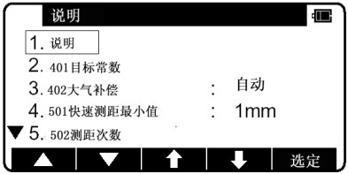在模式 A 或模式 B 下按 [lLLU]+[ESC]键。将显示帮助菜单，再按[F1][ ] [F2] [▽] 或 [F3] [↑] [F4][↓] 移动光标来选择所需项。

#### **9-2** 通过 **007** 调用

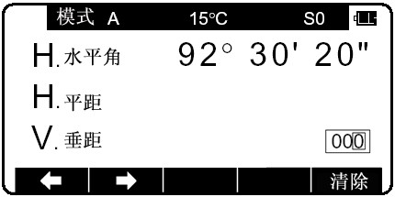R-200PLUS 系列允许你通过控制器输入特别码 007 来显示特殊初始设置（如：棱镜常数和优先模式）。

在模式 A 或模式 B 下通过控制器按数字键[0] [0] [7]，屏幕将转换为命令输入屏幕。

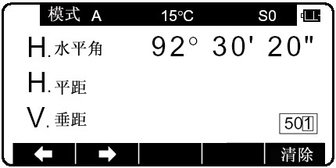

通过控制器上的数字键在数字命令窗口内输入所需数字命令（如：按[5][0][1]将打开测量精度菜单）。

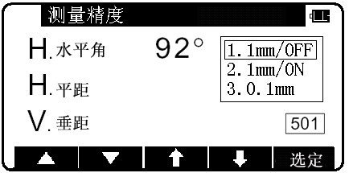

按确认键[ENT] [确定] 来访

问测量精度菜单。

仪器设置项

|  |  |  |  |  |
| --- | --- | --- | --- | --- |
| 007 键 | 帮助菜单码 | | 缺省 | 其他 |
| 401 | 目标常数 | 棱镜常数 | -30mm | 0mm ，输入 |
| 反射贴片常数 | 0mm | 输入 |
| 402 | 大气补偿 | | 自动 | 大气输入，ppm 输入，无 |
| 501 | 测量精度 | | 1mm/OF  F | 1mm/ON，0.1mm |
| 502 | 观测次数 | 观测次数 | 1 次 | 3 次，5 次，输入 |
| 观测输入 | 01 次 | （输入） |
| 503 | 球气差修正 | | 0.14 | 0.2，无 |
| 504 | 角度测量精度 | | 粗 | 精 |
| 505 | 垂直角类型 | | Z.0 | H.0,罗针 |
| 508 | 测距蜂鸣 | | 开 | 关 |
| 509 | 象限蜂鸣 | | 关 | 开 |
| 510 | 自动关机 | | 10 分 | 20 分，30 分，无 |
| 511 | EDM 自动关机 | | 3 分 | 5 分，10 分，无 |
| 512 | 照明关机 | | 3 分 | 5 分，10 分，无 |
| 514 | 测距标记 | | 标记 | 数值 |
| 515 | 优先选择 | 主测量键 | 按次测距 | 跟踪测距，连续跟踪，连续测距 |
| 次测量键 | 连续跟踪 | 跟踪测距，连续测距，按次测距 |
| 自动测量 | 无 | 测量，跟踪 |
| 优先显示 | HA/HD/ VD | HA/VA/SD ，  HA/VA/HD/SD/VD |
| 517 | 倾斜补偿 | | 2轴 | 2 轴 |
| 520 | 激光对中与电子气泡 | 激光对中 | 关（开机时关） | 开（自动开） |
| 倾斜显示 | 关 | 开 |
| 倾斜单位 | 粗 | 精 |
| 521 | 远距离测量警告 | | 开 | 关 |
| 701 | 大气压单位 | 温度单位 | °C | °F |
| 气压单位 | hPa | mmHg, inchHg |
| 702 | 距离单位 | | M | ft, ft+inch |
| 703 | 角度单位 | | DEG | DEG，GRD,MIL |
| 801 | 设置  COM 口 | 波特率 | 1200 | 2400，4800。，9600 |
| 数据长 | 8 |  |
| 奇偶数 | 无 | 偶，奇 |
| 停止位 | 1 | 2 |
| 信号控制 | 开 | 关 |
| XON/XOFF | 0 | 关 |
| 通过命令 | 无 | A,b,c,d,e,f |
|  |  | 命令 | 0 | 0 |

# **10** 检测与校正

* 检测和校正可以在测量前或测量过程中进行
* 仪器应在长时间放置或长途运输后进行检测和校正
* 检测应以以下所述步骤进行

**[**关于检测和校正的注意事项**]**

* 当校正完成后，请确认调节螺丝是否完全拧紧，当旋动螺丝时，请确认是往螺丝拧紧的方向旋动。
* 在校正后，请重复检测仪器，检测仪器是否已校正好。

#### **10-1** 圆水准器

检测

在管气泡检测和校正完成后，如发现气泡在圆水准器中心，就没必要进行校正。

校正

如果发现气泡不在圆水准器中心，用 L 形六角扳手调节圆水准器气泡调到中心。

**[**仅仅对可拆卸型仪器**]**

用调十字丝的调整针将气泡调整到圆气泡中心。再将调整螺丝制紧。

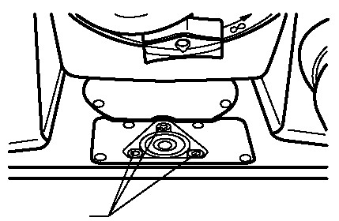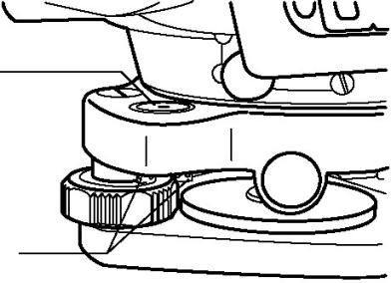

#### **10-2** 垂直十字丝

检测

1. 把仪器放置到三脚架上并精确整平
2. 通过望远镜照准目标点A
3. 通过微动螺旋使目标点A居于十字丝中心，调节垂直微动螺旋，

使目标点A相对运动到望远镜视场的边缘。

1. 如果目标点 A 是沿着纵丝运动，也就是说运动到点 A 时依然在纵丝上，则说明不用进行校正。

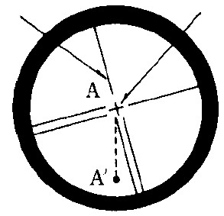 纵丝 视准轴线

校正

1. 如果目标点A偏离了纵丝，则要进行校正，首先，拧下目镜盖。
2. 用改正针轻微的松动四个十字丝改正螺丝，以相同程度松动每个螺丝，沿着视准轴方向旋转十字丝，使纵丝移至A′点。
3. 用改正针以相同转数拧紧四个十字丝改正螺丝，然后重复检测，直至校正好。

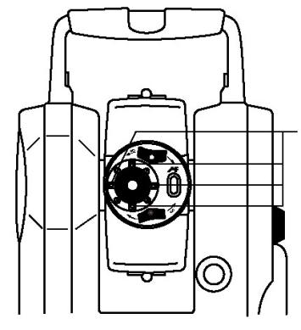

十字丝改正螺旋

**\*** 由于R-200PLUS有两轴补偿，除了以上的调整以外还有一些其他的设置。详情请联系供应商。

#### **10-3** 照准轴与水平轴正交（又称为二倍照准差 **2C** 的检校）

检测

1. 在距仪器30米至50米的地方设一点A，并用望远镜精确照准它。
2. 松开垂直制动螺旋，旋转望远镜，在相反的方向且距点A相等的距离，看到一点，标示为点B。
3. 松开水平制动螺旋，绕着垂直轴旋转仪器，重新照准点A。（注意：这一过程不旋转转望远镜至相反方向）
4. 松开垂直制动螺旋，旋转望远镜，在相反的方向且距点A相等的

距离，看到一点，标示为点C。

1. 如果点 B 和点 C 重合，则不用校正。

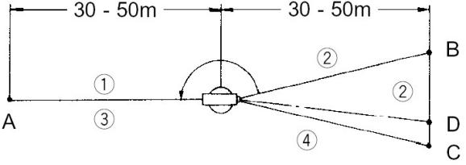

校正

1. 如果点B和点C不重合，则在点C往点B的方向上，在它们长度距离1/4处标示一点D。
2. 首先，拧下目镜盖，用改正针调节水平方向上的两个十字丝改正螺丝。（采用一松一紧的原则）同时在目镜中观察，使纵丝切准目标点D。
3. 然后重复检测，直至校正好。

**\*** 由于R-200PLUSN有两轴补偿，除了以上的调整以外还有一些其他的设置。详情请联系供应商。

#### **10-4** 垂直度盘指标差

请进行完十字丝校正和2C差校正后，再进行以下检测检测

1.把仪器放置到三脚架上并精确整平，开机。

2.在普通状态，通过望远镜照准任一参考目标点A，读取垂直角（γ）。

3.旋转望远镜并旋转仪器，照准同一参考目标点A，读取垂直角（R）。

4.如果γ+ R =360°则不用校正

校正：如果偏差值（R+γ-360°）太大，请联系当地经销商。

#### **10-5** 激光对中

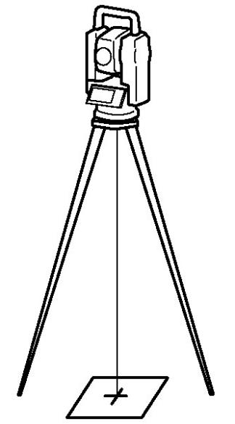检测

1. 将仪器架在三角架上，放一张有十字的白纸在仪器下面
2. 按下[激光键]键，移动白纸与激光点重合
3. 将仪器沿垂直轴旋转，每转 90 度，

观察激光点是否偏离

十字中心。如始终重合则无须调整。调整

如果仪器高为 1.5m 时，激光点与十字中心相距有 0.8mm 仪器必须由工程师进行调整，请与 Pentax 代理商联系。

#### **10-6** 距离偏差常数

距离偏差常数很少改变，即使如此，每年也要进行 1-2 次检测。距离偏差常数要在基线基线上测定，也可用下述简单的方法来获得。

检测① 在室外平地上标出间距为 50 米三个点 A, B 和 C。

1. 把仪器架设到 A 点上，然后测量 AB 和 AC 的距离。
2. 把仪器架设到 B 点上，然后测量 BC 的距离。
3. 距离偏差常数 K 为：K=AC-(AB+BC)

● 当 K 不接近 0 时，联系当地的检定部门进行该值的检校。

仪器 棱镜 棱镜

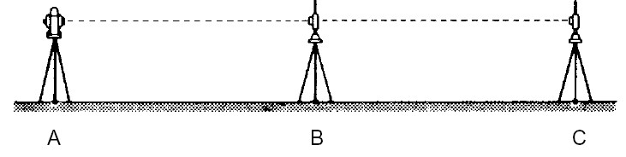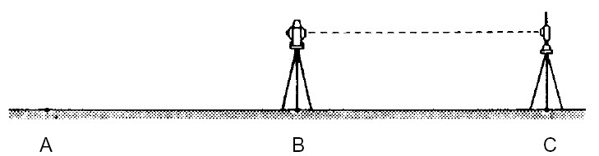

仪器 棱镜

#### **10-7** 激光轴和视准轴一致

在进行测距光波轴和视准轴是否一致的检测时，请先进行十字丝改正和 2C 差改正。

检测① 在大于 50 米的地方设置一棱镜。

1. 通过望远镜精确照准棱镜中心。
2. 开机、按测量键[F1]进行测距。
3. 如果反射光接收良好，蜂鸣器立即发出声响，测量值在很短时间内显示，则不用进行改正。

校正● 如果仪器不是像④所描述的情况下，请联系当地的经销商。

● 这项检测必须在良好天气下进行。

#### **10-8** 电子测距光波轴

仪器通过校正，使距离测量光波轴和望远镜视准轴保持一致，但也可能由于强烈的温度变化、震动或老化，而产生小的改变。通过以下步骤来检测你的仪器。

检测

1. 把仪器放置在离墙大约 50 米距离的三脚架上，并精确整平。
2. 把本书封底的目标（宾得反射片）贴在一平板（或书本背面）上，调整平板使反射片中心和望远镜十字丝中心一致，并使平板和仪器大概在一水平面上。
3. 开机，确认反射目标为反射片模式（如为反射片模式，会在屏幕上方电池符号的左边显示“S”），如果不是反射片模式，请按[F2] [目标]来设置为反射片模式。（请参考 38 页 6.1 节反射目标类型设置。
4. 按[F1] [测距]，激光点将会在反射片上显示，这是如果激光点中心在反射片内圆（10mm）里，则不用改正。

●当按[F1][测距]键后，激光点大约显示 20 秒。如有必要，可再按一次[F1][测距]键。

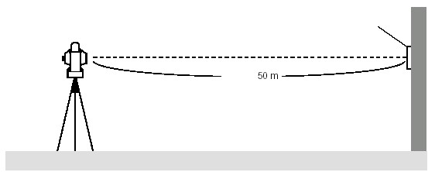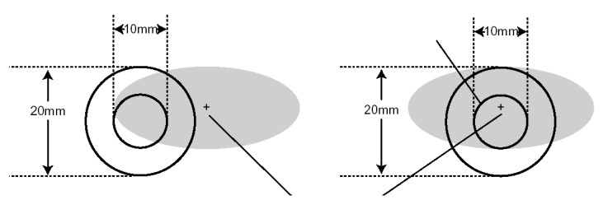

校正

按上面所述的方法④ ，如果激光点的中心不在反射片的内圆

（10mm）里,则必须进行校正，请联系当地经销商来完成此项校正。

## **11** 技术指标

|  |  |  |
| --- | --- | --- |
| 系列名称 | | Ｒ-200Plus系列 |
| 型号  名称／参数 | |  |
| 仪器等级 | | 测角II级（2.0″），测距II级(2+2·D)mm |
| 望远镜 | 有效孔径 | 45mm |
| 放大倍率 | 30X |
| 分解率 | ≤3" |
| 视场 | ≥1°30′ |
| 最短对焦 | 1.0m |
| 测距系统 | 激光等级 | 可视激光 3R 级（免棱镜），2 级（棱镜，反射贴片） |
| 测距范围 | 免棱镜 1.5m -500m |
| 棱镜 1.5m-4000m |
| 精度 | 棱镜：±（2+2·D）mm |
| 免棱镜：±（5+2·D）mm |
| 测量方式 | 相位差测量方式 |
| 测  角  系  统 | 探测方式 | 水平：双侧；垂直：双侧 |
| 测角范围 | 0°～360° |
| 测量方法: | 绝对旋转编码器 |
| 显示器 | 双面LCD |
| 最小读数 | 1″/ 5″可选 |
| 补  偿  器 | 补偿方式 | 双 轴 补偿 |
| 补偿误差 | ≤6.0″ |
| 补偿范围 | ±３＇ |

|  |  |
| --- | --- |
| 圆水准器准确度 | 8′/2mm |
| 管水准器准确度 | 30"/2mm |
| 微动螺旋式样 | 单速 |
| 仪器尺寸 | 177(宽)×343(高)×177(长)mm |
| 仪器重量 | 5.4kg（含电池） |
| 电源 | 充电式电池,3350mAh*2,DC7.4V |
| 通信方式 | RS-232/USB/SD 卡 |
| 存储模式 | 内置存储和外置ＳＤ卡 |
| 工作温度 | -20℃~+50℃ |

注：反射贴片：用宾得反射贴片（5cm x 5cm）

* 一般大气条件：能见度约 20km，薄雾，微风，有直射阳光。
* 良好大气条件：能见度约 40km，无雾，阴天，不闷热，微风，无直射阳光。
* 免棱镜：测距范围和精度是由采用柯达（Kodak）灰卡的哪一面为反射面来决定的。（柯达灰卡分两面，一面为白色，一面为灰色）。
* 快速模式只有在正常模式（1mm）设置下，500m 以内，并使用棱镜与反射贴片时可用。
* 测距时间是白天天气情况良好的时候测定的值，随距离（棱镜

2000m 以上，免棱镜 200m 以上）与周围环境而变。

● 在一个项目中可存储的测量点最大为 3,000 个（X，Y，Z）。用户最多可建立 20 个项目。电脑一次向仪器传点的数目最大为3,000 点。

## **12** 数据采集器

仪器可直接通过RS232C接口和电脑连接，用数据采集器可直接在野外测量中获得数据，然后可传输给电脑，这对于节省时间和保护数据的完整性是非常有用的。

* 关于数据采集器的连接和操作，请参阅数据采集器的说明手册。
* 由于操作系统的不同，数据采集器与电脑的连接也会不同，具体操作请咨询你当地的经销商。

## **13** 附录

### **13-1** 错误提示信息

|  |  |  |
| --- | --- | --- |
| 提示信息 | 解释 | 解决办法 |
| 超过倾斜范围 | ● 说明当选择了单轴补偿或双轴补偿后，仪器倾斜超出了垂直补偿器的补偿范围  （±3'），如果仪器旋转太快，该条信息也会瞬时出现。 | 重新整平仪器，如果仪器在精确整平情况下，该条信息依然出现，则仪器有必要维修了。 |
| 过度数据 | 说明输入的数据超出了可以接受的范围。 | 按 [ESC]键，重新  输入正确的数据。 |
| 目标不匹配 | 此信息表明测距超过了 R-200PLUS在该模式下所能测的距离。选择正确的目标再测量。如果目标不正确，测量的结果也不会正确。 | 选择正确的目标及模式。 |
| 目标过近 | * 说明仪器在反射片模式，测量距离小于1.5米。 * 说明仪器在棱镜模式，测量距离小于1.5米。 | 选远一点的目标或用皮尺测距。 |
| 条件不适合 | * 在强光下。 * 由于障碍物或弱光造成测得不确定值。 * 反射片、目标、棱镜没有面对着仪器。 * 没有完全照准放射片、目标或棱镜。 * 在免棱镜模式下，距离超出规定范围 * 在免棱镜模式下，由于反 | 选择反射性能较好的目标或使用反射贴片，或等到太阳活动较弱时再测量。 |
|  | 射面不理想，造成没有充足的回光信号。 |  |
| EDM 出 错  04-05 ，34-39，  50-53 | 电子测距部分发生异常情况（距离测量系统）。 | 关掉电源重新开机，如提示信 息 依 然 出现，该条信息依然出现，则仪器有必要维修一下了。 |
| ETH 出错 70-76 | 电子测角部分发生异常情况（角度测量系统）。 |
| 内存出错 19 | 存储仪器异常 |
| 出错！EDM  S 或 P 数据 | EDM 内部参数故障 |  |
| 出错！ETH 数据 | ETH 内部参数故障 |  |
| 锂电池电压太低 | 支持日期钟的锂电池 5 年一换，与使用保存的环境也有关。 | 由供应商提供 |

### **13-2** 大气改正

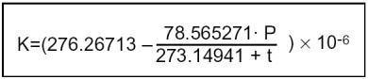由于温度和大气压强的影响，会造成测距光波在空气中的传播速度不同，由于R-200PLUS系列距离测量和光波在空气中的传播速度有关，所以要得到准确的测量数值，就要进行大气（温度和气压）改正，当输入温度和压强时，仪器将自动进行大气改正。大气改正的公式如下：

公式中各字母所表示的意义：

K:大气改正常数

P:大气压强（hPa）

t:温度（℃）大气改正后的距离D= Ds (1+K)

Ds:没进行大气改正，仪器所测的距离值。

### **13-3 hPa** 与 **mmHg** 转换表

从**hPa**到**mmHg**转换表

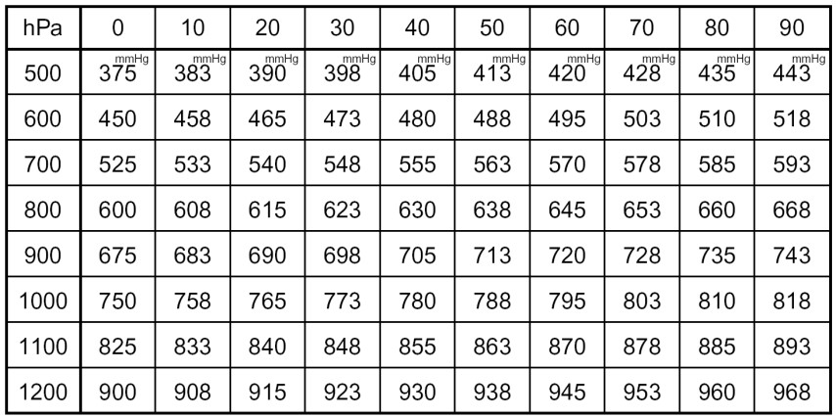

从**mmHg**到**hPa**转换表

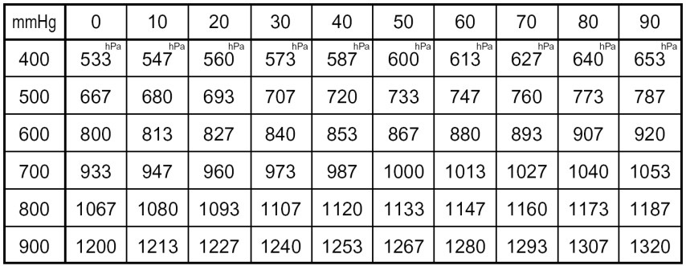

### **13-4** 无大气改正时的误差

如测量在没进行大气改正的情况进行（用固定的设置值，温度为15℃，压强为1013 hPa或760 mmHg），那么温度和气压所造成每隔

100米的误差将会在下表中列出。

如现在的压强为1013 hPa (760 mmHg)，温度为25℃，仪器这种条件下所测量的距离值会比压强为1013 hPa (760 mmHg)，温度为15℃ 的条件下所测的距离值每100米短0.9 mm。

误差表：压强单位为hPa时（标准为：15，1013hPa）

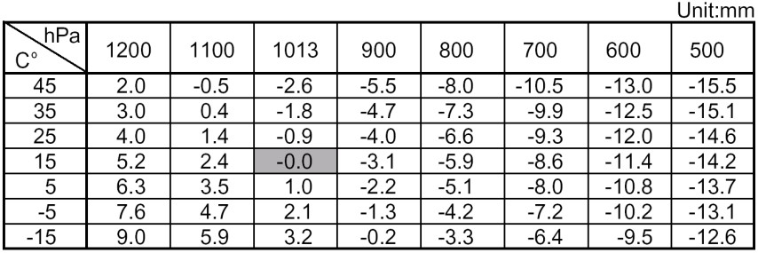 误差表：压强单位为mmHg时（标准为：15，760mmHg）

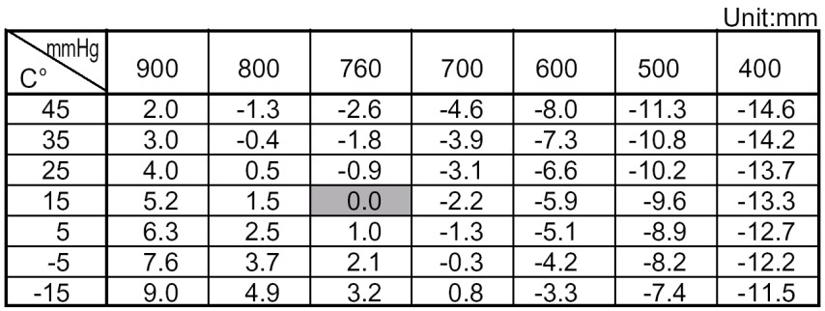

### **13-5** 大气折射与地球曲率改正

* 大气折射和地球曲率改正是指：进行由于大气折射造成光波在空气中弯曲，并由此造成测距误差的改正，和地球曲率对平距和高差影响的改正。
* 当斜距和水平角测得后，仪器用下式进行平距和高差的改正。
* 当大气折射和地球曲率改正参数设置为“开”（ON）时，用下列公式进行改正。

水平距离改正（H）

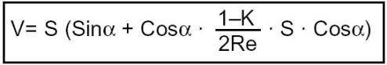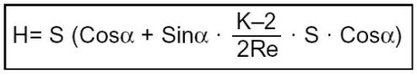

垂直距离（高差）改正（V）

* 当大气折射和地球曲率改正参数设置为“关”（OFF）时，用下列公式进行改正。

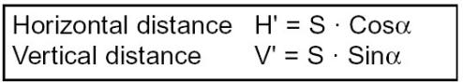

S: 斜距

a: 以水平方向为零起算点的垂直角

K: 大气折射系数（0.14 或 0.2） Re: 地球直径（6,370 km）

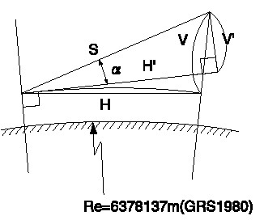

### **13-6** 测距范围

一般来说，测距范围的长短主要依赖于大气条件。由于这个原因，在技术指标，列出了良好大气条件和一般大气条件。其实，判断什么天气为良好大气条件，什么天气为一般大气条件是很困难的。下面两条是简单地来区分这两种状态的。（在好的天气条件下进行测量，测距范围是要比一般天气条件下要好的，普遍认为阴天要比晴天测量好）。天气条件对测距范围的影响有以下两个标准：一般大气条件：能见度约20km，薄雾，微风，有直射阳光。

良好大气条件：能见度约40km，无雾，阴天，微风，无直射阳光。

# **14** 敬告本产品用户

本产品保证符合21 CFR安全标准.

美国辐射安全局要求提供以下的信息，提醒用户。

 通过光学设备（如双筒望远镜，单筒望远镜等）看强光是非常

危险的。

1) 激光束的技术说明

1. R-200PLUS系列产品的电子测距部分发射可见的光束，它是从望远镜的物镜中发射出来的，里面安装了一个发射光波波长为620-690 nm的激光二极管。
2. 辐射功率R-200PLUS系列发射的激光最大平均发射功率为从望远镜

4.75mw，从基板中心孔为0.95mw仪器在操作的过程中应注意激光的发射。

2) 下列标签必须粘贴并保留在激光产品上。

A)此激光产品符合21CFR1040.10和1040.11的规定，三a级。

1. 以下标志在激光出口处：“避免此激光出口”。
2. 在望远镜一侧有如下标志：“注意激光出口处，不要注视其中。”
3. 警告标志在激光出口处。

3) 要保持安全符合以下标准：

1. 维持安全标志，不可在作业、维修或调整中违反在手册中的规定，否则会引起暂时带来的伤害。
2. 在手册以外的维修必须由授权pentax代理商来进行。
3. 测距的激光可用F1测量来终止。
4. 按激光键-→F2 LD 点可以终止激光点的发射。
5. 按激光键 可以终止激光对中点的激光发射。

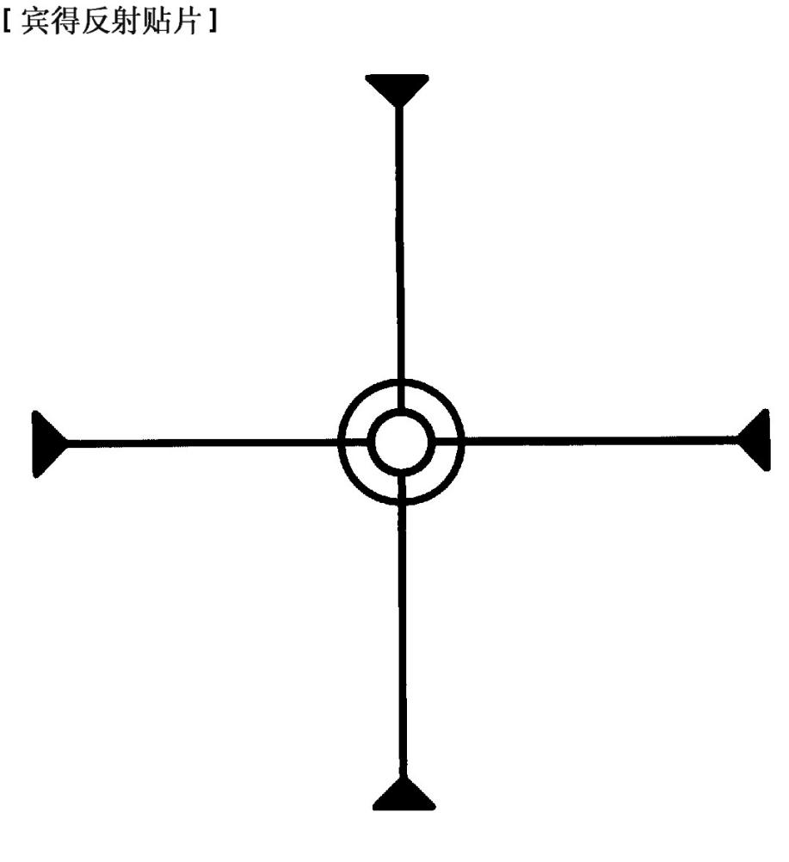



生产厂名：宾得励精科技（上海）有限公司

生产地址：上海市松江区北杨路158号2幢

电话：+86-21-57733688

传真：+86-021-57733800

产品标准名称：全站型电子速测仪

执行标准号：Q/VGDF 1



**沪制02270239号**

